Опыт работы на тему:
«Использование здоровьесберегающих технологий в работе с детьми дошкольного возраста»

Подготовила:

Рославль 2020г.

Содержание

Введение………………………………………………………………………….....3-4
Условие формирования опыта………………………………………………………5
Глава 1. Здоровьесберегающие технологии
1.1. Здоровьесберегающие технологии: понятие, цели и задачи.......................................................................................................................... 7-8
1.2. Виды здоровьесберегающих технологий …………………………………...9-12
Глава 2. Формы здоровьесберегающих технологий в работе с детьми
2.1.Технологии сохранения и стимулирования здоровья…………………….. 14-21
2.2.Технологии обучения здоровому образу жизни…………………………..….22-26
2.3. Коррекционные технологии……………………………………………..……27-29
Глава 3. Реализация здоровьесберегающих технологий воспитателем в течение дня.
3.1. Карта использования здоровьесберегающих технологий в режиме дня…..30
3.2. Реализация здоровьесберегающих технологий в I половину дня…………..30-33
3.3. Реализация здоровьесберегающих технологий во II половину дня………...33-34
3.4. Летняя оздоровительная работа…………………………………………….…34
3.5. Развивающая среда……………………………………………………………..35
3.6. Работа с родителями……………………………………………………...……36
Заключение………………………………………………………………………….38
Список используемой литературы…………………………...……………………39

«Я не боюсь ещё и ещё раз повторять:
забота о здоровье – это важнейший
труд воспитателя. От жизнерадостности,
бодрости детей зависит их духовная жизнь,
мировоззрение, умственное развитие,
прочность знаний, вера в свои силы».
В.А. Сухомлинский

Введение
Дошкольный возраст обоснованно считается наиболее важным периодом в процессе формирования личности человека. В этом возрасте более интенсивно развиваются различные способности, формируются нравственные качества, вырабатываются черты характера. Именно в данном возрастном периоде закладывается и укрепляется фундамент здоровья и развития физических качеств, необходимых для эффективного участия ребенка в различных формах двигательной активности, что, в свою очередь, создает условия для активного и направленного формирования и развития психических функций и интеллектуальных способностей дошкольника.
Что же такое здоровье? Обратимся к «Словарю русского языка» С.И. Ожегова: «Правильная, нормальная деятельность организма». В Уставе Всемирной Организации Здравоохранения (ВОЗ) говорится, что здоровье – это не только отсутствие болезней или физических дефектов, но и полное физическое, психическое и социальное благополучие. Именно поэтому проблему здоровья следует рассматривать в широком социальном аспекте.
Анализ состояния здоровья детей дошкольного возраста показывает, что за последнее десятилетие количество абсолютно здоровых детей снизилось с 23 до 15% и увеличилось количество детей, имеющих хронические заболевания, с 16 до 17,3%. В среднем по России на каждого дошкольника приходится не менее двух заболеваний в год. Приблизительно 20-27% детей относится к категории часто и длительно болеющих. Почти 90% детей дошкольного возраста имеют стандартные отклонения в строении опорно-двигательного аппарата — нарушение осанки, плоскостопие, неравновесный мышечный тонус, слабость мышц брюшного пресса, неоптимальность соотношения статических и динамических движений. У 20-30% детей старшего дошкольного возраста наблюдаются невротические проявления. По данным прогнозов, 85% этих детей — потенциальные больные сердечно-сосудистыми заболеваниями. Около 50% детей нуждаются в психокоррекции и характеризуются серьезным психологическим неблагополучием. В подавляющем большинстве дети, начиная с дошкольного возраста, страдают дефицитом движений и сниженным иммунитетом. Их мышечная нагрузка уменьшается в силу объективных причин: у детей практически нет возможности играть в подвижные игры во время прогулки, да и некоторые родители чрезмерно увлекаются интеллектуальным развитием своих детей (компьютерные игры, посещение разнообразных кружков).
Приведенные результаты наглядно указывают на социально-педагогический уровень проблем, которые возникают перед работниками дошкольных учреждений, призванных воспитать здорового ребенка с оптимальным физическим и психическим развитием, что соответствует социальному запросу общества.
Неоспоримо, что основная задача детского сада — подготовить ребенка к самостоятельной жизни, дав ему для этого необходимые умения, навыки, воспитав определенные привычки. Но может ли каждый профессионально подготовленный педагог, просто взрослый ответственный человек бесстрастно относится к неблагополучному состоянию здоровья своих воспитанников, его прогрессирующему ухудшению? Одним из ответов на этот вопрос и стала востребованность педагогами образовательного учреждения здоровьесберегающих образовательных технологий.

Условие формирование опыта

Анализ показателей здоровья детей, такие как: посещаемость, заболеваемость и продолжительность больничных листов показал, что посещаемость в 2018- 2019уч. году составила 72%, заболеваемость гриппом, ОРВИ, ОРЗ и другим простудными заболеваниями в 2018- 2019уч. году составила 68%, продолжительность больничных дней в среднем в 2018- 2019уч. году составляла14 дней,
(Диаграмма)

На основе анализа данной ситуации возникла необходимость разработки комплексной программы оздоровления детей, которая органически входила бы в жизнь детского сада, решала вопросы психологического благополучия, имела связь с другими видами деятельности, а главное нравилась бы детям.
Новизна опыта заключается в реализации здоровьесберегающих технологий в деятельности дошкольников;
внедрение новых здоровьесберегающих технологий в деятельность группы.
Актуальность данного опыта работы состоит в том, что работа по сохранению и укреплению здоровья дошкольников требует новых, современных и более гибких подходов к организации педагогической деятельности, внедрению осознанных и простых в употреблении форм оздоровления, доступных самим дошкольникам. Имеющийся дефицит в построении предметно-пространственной оздоровительной среды путем приобретения дорогостоящего спортивно-игрового оборудования заставляет педагогов искать более доступные пути для физического развития детей. Использование здоровьесберегающих технологий, дает возможность укреплять здоровье детей, не затрачивая дополнительные финансовые средства.
Практическая значимость данного опыта заключается в том, что представленный материал может быть использован всеми специалистами, работающими с детьми.
Цель: создание системы работы по сохранению и укреплению здоровья детей младшего дошкольного возраста.
Задачи:
- Разработать комплекс организационных, методических и практических мероприятий на основе использования здоровьесберегающих технологий.
- Организовать предметно - пространственную развивающую среду, расширить возможности «зоны оздоровления».
- Создать информационно-консультативное пространство по вопросам использования здоровьесберегающих технологий для всех участников образовательных отношений: воспитанники – педагоги – родители (законные представители).

Глава 1.Здоровьесберегающие технологии.
1.1.Здоровьесберегающие технологии: понятие, цель и задачи
Прежде чем начать говорить о здоровьесберегающих технологиях, определим понятие “технология”. Технология — это инструмент профессиональной деятельности педагога, соответственно характеризующаяся качественным прилагательным – педагогическая. Сущность педагогической технологии заключается в том, что она имеет выраженную этапность (пошаговость), включает в себя набор определенных профессиональных действий на каждом этапе, позволяя педагогу еще в процессе проектирования предвидеть промежуточные и итоговые результаты собственной профессионально-педагогической деятельности. Педагогическую технологию отличают: конкретность и четкость цели и задач, наличие этапов: первичной диагностики; отбора содержания, форм, способов и приемов его реализации; использования совокупности средств в определенной логике с организацией промежуточной диагностики для достижения обозначенной цели; итоговой диагностики достижения цели, критериальной оценки результатов. (Данное определение предлагается Деркунской В.А.-канд.пед.наук)
Что такое здоровьесберегающие технологии?
Здоровьесберегающие технологии в дошкольном образовании – технологии, направленные на решение приоритетной задачи современного дошкольного образования — задачи сохранения, поддержания и обогащения здоровья субъектов педагогического процесса в детском саду: детей, педагогов и родителей.
Цель здоровьесберегающих технологий в дошкольном образовании – обеспечение высокого уровня реального здоровья воспитаннику детского сада и воспитание валеологической культуры как совокупности осознанного отношения ребенка к здоровью и жизни человека. Знаний о здоровье и умений оберегать, поддерживать и сохранять его, валелогической компетентности, позволяющей дошкольнику самостоятельно и эффективно решать задачи здорового образа жизни и безопасного поведения, задачи, связанные с оказанием элементарной медицинской, психологической самопомощи и помощи. Задачами здоровьесберегающих технологи являются:
1. Сохранение и укрепление здоровья детей на основе комплексного и системного использования доступных для детского сада средств физического воспитания, оптимизации двигательной деятельности на свежем воздухе.
2. Обеспечение активной позиции детей в процессе получения знаний о здоровом образе жизни.
3. Конструктивное партнерство семьи, педагогического коллектива и самих детей в укреплении их здоровья, развитии творческого потенциала.

1.2.Виды здоровьесберегающих технологий, используемых в работе с детьми.
Виды здоровьесберегающих технологий в дошкольном образовании — классификация здоровьесберегающих технологий по доминированию целей и решаемых задач, а также ведущих средств здоровьесбережения и здоровьеобогащения субъектов педагогического процесса в детском саду.
Здоровьесберегающая деятельность в нашем детском саду осуществляется в следующих формах:
- Медико - профилактическая технологии
Медико-профилактическая деятельность обеспечивает сохранение и приумножение здоровья детей под руководством медицинского персонала ДОУ в соответствии с медицинскими требованиями и нормами с использованием медицинских средств.
Задачи этой деятельности:
— организация мониторинга здоровья детей и разработка рекомендаций по оптимизации детского здоровья;
— организация и контроль питания детей, физического развития, закаливания;
— организация профилактических мероприятий, способствующих резистентности детского организма (например, иммунизация, полоскание горла противовоспалительными травами, щадящий режим в период адаптации и т.д.).
— организация контроля и помощи в обеспечении требований санитарно-эпидемиологических нормативов – Сан ПиНов
— организация здоровьесберегающей среды в ДОУ.
Мониторинг за состоянием здоровья и физическим развитием детей осуществляется медицинскими работниками детского сада. Работа по физическому воспитанию детей в ДОУ строится с учётом их физической подготовленности и имеющихся отклонений в состоянии здоровья. Для этого на основании индивидуальных медицинских карт медработник дошкольного учреждения составляет по каждой возрастной группе лист здоровья, который помогает воспитателям и медицинским работникам иметь чёткую картину о состоянии здоровья детей.
- Физкультурно-оздоровительная технология
Физкультурно-оздоровительная деятельность направлена на физическое развитие и укрепление здоровья ребенка.
Задачи этой деятельности:
— развитие физических качеств;
— контроль двигательной активности и становление физической культуры дошкольников,
— формирование правильной осанки, профилактика нарушений опорно-двигательного аппарата;
— воспитание привычки повседневной физической активности;
— оздоровление средствами закаливания. Физкультурно-оздоровительная деятельность осуществляется инструктором по физической культуре на занятиях по физическому воспитанию, а также педагогами — в виде различных гимнастик, физкультминуток, динамических пауз и пр.;
- Технологии обеспечения социально-психологического благополучия ребенка;
Задача этой деятельности – обеспечение эмоционального комфорта и позитивного психологического самочувствия ребенка в процессе общения со сверстниками и взрослыми в детском саду, семье; обеспечение социально-эмоционального благополучия дошкольника, т.к. эмоциональный настрой, психическое благополучие, бодрое настроение детей является важным для их здоровья. В своей деятельности «служба сопровождения» руководствуется Положением о медико-психолого-педагогической службе и ставит своей целью создание в дошкольном учреждении целостной системы, обеспечивающей оптимальные условия для развития детей с учетом возрастных и индивидуальных особенностей, состояния соматического и психического здоровья. В данной системе взаимодействуют диагностическое, консультативное, коррекционно-развивающее, лечебно-профилактическое и социальное направления.
- Технологии валеологического просвещения родителей.
Главными воспитателями ребенка являются родители. От того, как правильно организован режим дня ребенка, какое внимание уделяют родители здоровью ребенка, зависит его настроение, состояние физического комфорта. Здоровый образ жизни ребенка, к которому его приучают в образовательном учреждении, может или находить каждодневную поддержку дома, и тогда закрепляться, или не находить, и тогда полученная информация будет лишней и тягостной для ребенка.
Информационно-просветительская деятельность выражается в формировании у родителей здорового образа жизни как ценности, а также в знакомстве родителей с различными формами работы по физическому воспитанию в дошкольном учреждении, информировании о состоянии здоровья и физическом развитии, об уровне двигательной подготовленности их ребёнка; привлечении родителей к участию в различных совместных физкультурных досугах и праздниках.
В целях сотрудничества с родителями по формированию здорового образа жизни у детей нами разработана система мероприятий, к которым относятся:
родительские собрания,
консультации,
конференции,
конкурсы,
спортивные праздники,
праздники здоровья,
папки-передвижки,
беседы,
личный пример педагога,
нетрадиционные формы работы с родителями,
практические показы (практикумы)
здоровьесберегающие образовательные технологии.
Этот вид деятельности предполагает воспитание валеологической культуры, или культуры здоровья, дошкольников. Цель ее – сформировать у детей осознанное отношение ребенка к здоровью и жизни, накопление знаний о здоровье и развитие умений оберегать его.
Здоровьесберегающие образовательные технологии наиболее значимы среди всех известных технологий по степени влияния на здоровье детей. Главный их признак – использование психолого-педагогических приемов, методов, подходов к решению возникающих проблем.
Образовательная деятельность предполагает проведение занятий и бесед с дошкольниками о необходимости соблюдения режима дня, о важности гигиенической и двигательной культуры, о здоровье и средствах его укрепления, о функционировании организма и правилах заботы о нем, дети приобретают навыки культуры и здорового образа жизни, знания правил безопасного поведения и разумных действий в непредвиденных ситуациях.
Подготовка к здоровому образу жизни ребенка на основе здоровьесберегающих технологий должна стать приоритетным направлением в деятельности каждого образовательного учреждения для детей дошкольного возрасте.

Глава 2. Формы здоровьесберегающих технологий
в работе с детьми.
В своей работе с детьми я использую следующие здоровьесберегающие технологии:
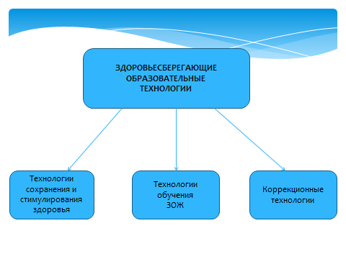

2.1. Технологии сохранения и стимулирования здоровья

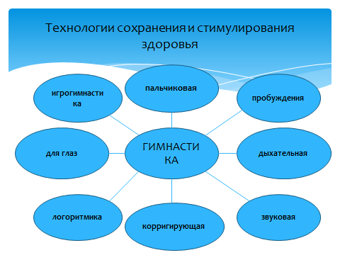

1. Динамическая пауза на ООД.
Основные задачи:
- снять усталость и напряжение;
- внести эмоциональный заряд;
- совершенствовать общую моторику;
- выработать четкие координированные действия во взаимосвязи с речью.
В процессе проведения физкультминуток, во время которых движения сочетаются со словом, естественно и ненавязчиво воспитывается поведение детей, развивается мышечная активность, корригируются недостатки речи, активизируется имеющийся словарный запас.
ФОТО
2. Пальчиковая гимнастика.
Пальчиковые игры – это инсценировка каких-либо рифмованных историй, сказок при помощи пальцев. В ходе пальчиковых игр: "Мы листаем книгу", "На закате дремлет пруд…", "Рыбки", а также занятий пальчикового театра "Лошадка", "Ловко с пальчика на пальчик…", "Яблочко", "Петушок". Ребенок, повторяя движения взрослых, достигает хорошего развития мелкой моторики рук, которая не только оказывает благоприятное влияние на развитие речи, но и подготавливает ребенка к рисованию, письму.
ФОТО

3. Гимнастика для глаз
Зрительная гимнастика направлена на улучшение и сохранение зрения, является профилактикой близорукости и дальнозоркости. "Волшебные" игры для глаз - это тренировка глазных мышц детей и успех здорового зрения в будущем.
ФОТО
4. Дыхательная гимнастика
Регулярные занятия дыхательной гимнастикой способствует тренировке дыхательной мускулатуры, улучшает местное и мозговое кровообращение, предохраняет от переохлаждения, развивает еще несовершенную дыхательную систему ребенка, укрепляет защитные силы организма. В своей работе использовала: "Пузырики", "Дождик", "Ветерок", "Пчелки", "Косим траву", "Петух", "Каша кипит", "Вырасти большой", "Мельница", "В лесу", "Сногопад".

ФОТО

5. Гимнастика пробуждения (в постели).
Длительность гимнастики в постели 2-3 минуты. Далее дети переходят к выполнению комплекса дыхательной гимнастики, что очень важно для профилактики простудных заболеваний и заболеваний верхних дыхательных путей. Затем проводятся закаливающие мероприятия с использованием "чудо" – ковриков, солевые дорожки, водные процедуры. Общая длительность оздоровительной гимнастики после дневного сна должна составлять 12-15 минут.
ФОТО

6. Корригирующие гимнастика (профилактика плоскостопия и сколиоза).
- Ходьба босиком по корригирующим дорожкам ("закаляемся и гуляем босиком по заснеженным дорожкам") 15-20 сек.
-Ходьба с грузом на голове («волшебная корона»)
ФОТО

7. Перед занятием – звуковая гимнастика
Звуковая гимнастика - это произнесение строго определенным способом различных звуков и их сочетаний. При произношении звуков, голосовые связки начинают вибрировать и эта вибрация сначала передается на дыхательные пути и легкие, а от них уже на грудную клетку. Комплекс развивает дыхательную мускулатуру, речевой аппарат, координацию движений, мышцы рук и позвоночника, способствует правильному ритмичному дыханию и произнесению звуков.

2.2 Технологии обучения здоровому образу жизни.

ООД по утренняя
физической гимнастика
культуре

Технологии обучения
здоровому образу жизни

Оздоровительный самомассаж
массаж

точечный массаж

1. Утренняя гимнастика
Ежедневная утренняя гимнастика, общеразвивающие упражнения в группе способствуют эмоциональной разгрузке, повышению двигательной активности. Разнообразие форм проведения утренней гимнастики способствует формированию интереса детей к ней:
Утренняя гимнастика проводится ежедневно. Продолжительность утренней гимнастики – 6 мин. При этом воспитатель занимается вместе с детьми и, при необходимости, поправляет, корректирует выполнение упражнений детьми.

фото
2. Игровой самомассаж, взаимомассаж.
Самомассаж - это массаж, выполняемый самим ребёнком.
Взаимомассаж – это массаж, выполняемый детьми друг другу. Он улучшает
кровообращение, помогает нормализовать работу внутренних органов, улучшить осанку. Он способствует не только физическому укреплению человека, но и оздоровлению его психики. Самомассаж и взаимомассаж проводится в игровой форме в виде пятиминутного занятия. Весёлые
стихи, яркие образы, обыгрывающие массажные движения, их простота, доступность, возможность использования в различной обстановке делают его для ребенка доступным и интересным.
Дети с удовольствием выполняют самомассаж в игровой форме. Осуществляя игровой массаж, ребенок может, фантазировать, при этом воздействуя на весь организм. Игровой самомассаж расслабляет мышцы и снимает нервно-эмоциальное напряжение.
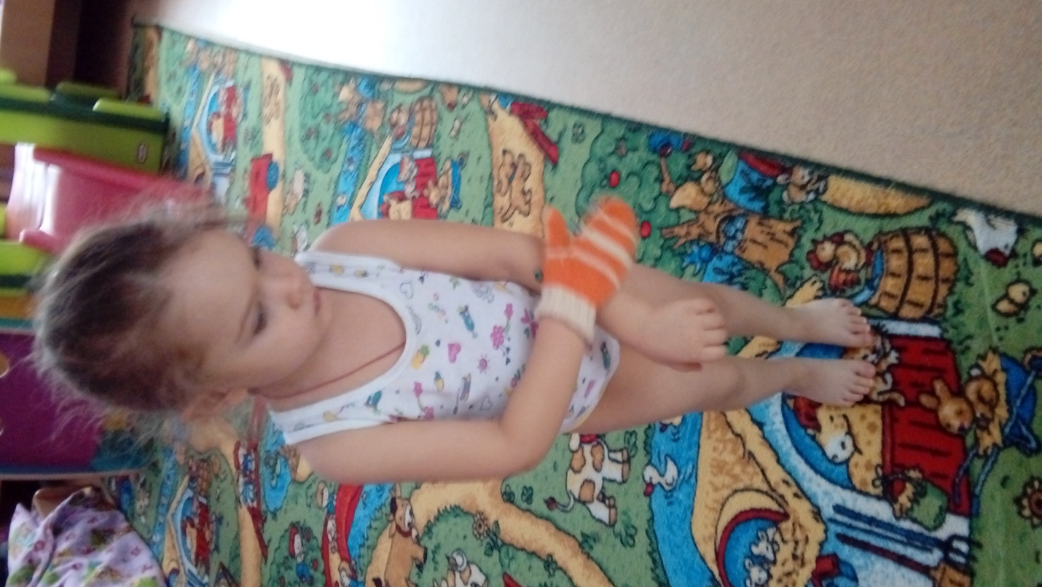

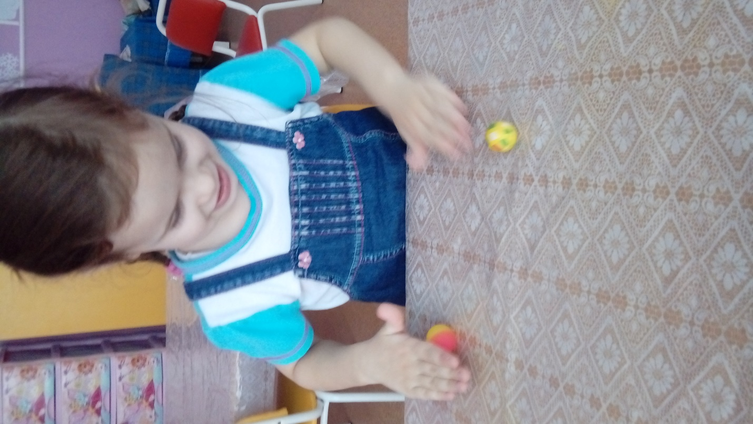
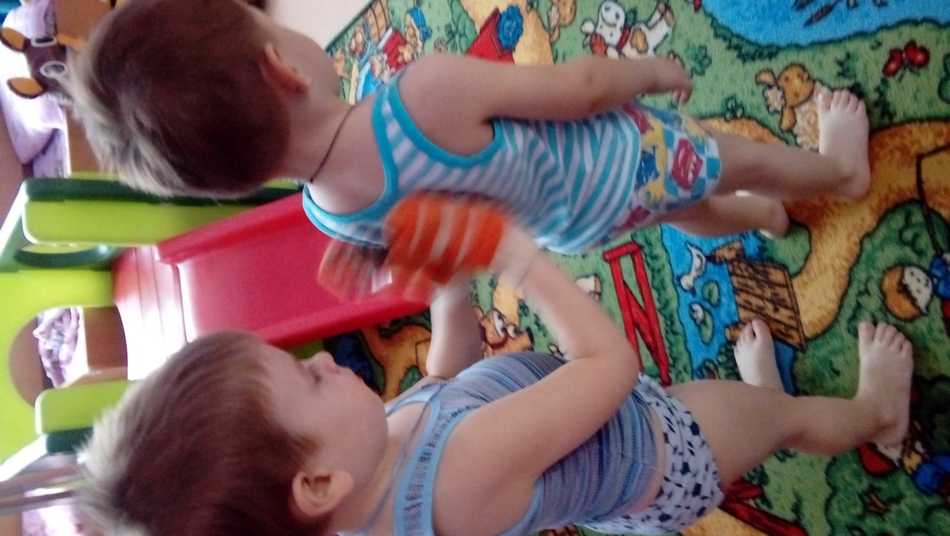

2.3. Коррекционные технологии.
1. Сказкотерапия.
Данная технология позволяет спроектировать на сказочную ситуацию проблемы, страхи, волнующие ребенка и позволяет ребёнку самому, или при помощи взрослого найти пути их преодоления.
2. Музыкотерапия
Музыкотерапия - создание такого музыкального сопровождения, которое наиболее эффективно способствует коррекции психофизического статуса детей, имеющих те или иные проблемы в развитии, в процессе их двигательно - игровой деятельности.
Использую музыкальны фон во время образовательной деятельности, во время засыпания детей.

3.Технологии воздействия цветом – правильно подобранные цвета интерьера в нашей группе снимают напряжение и повышают эмоциональный настрой ребенка.
Также проводятся занятия с психологом по цветотерапии.
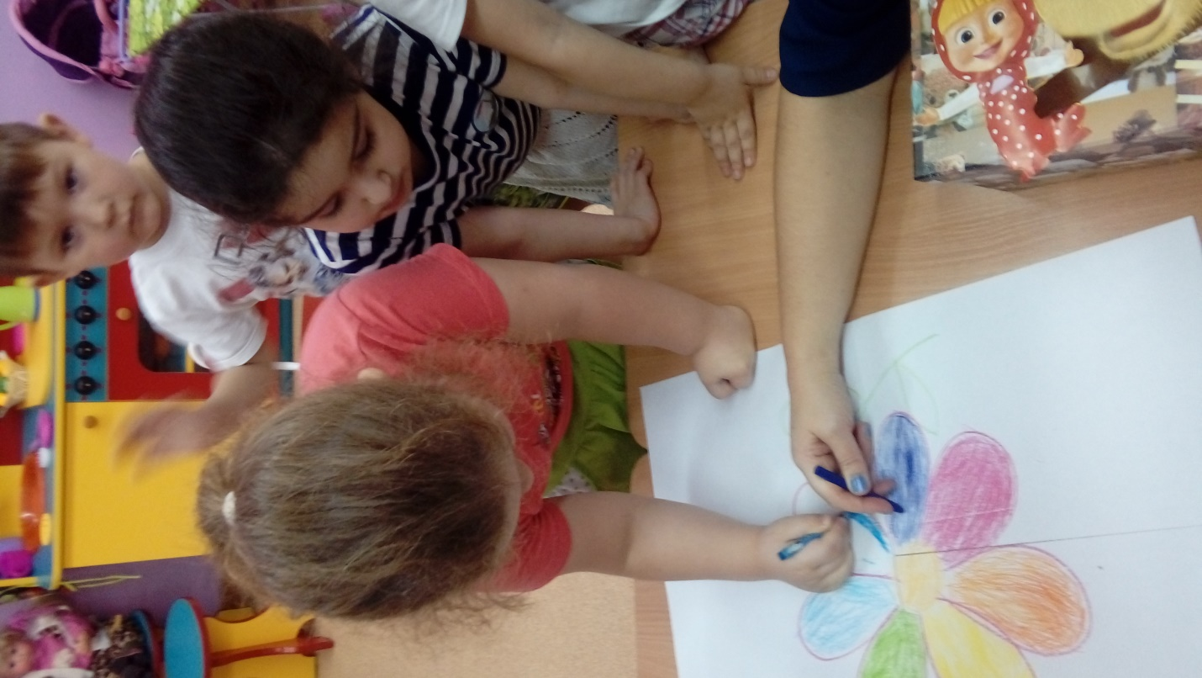

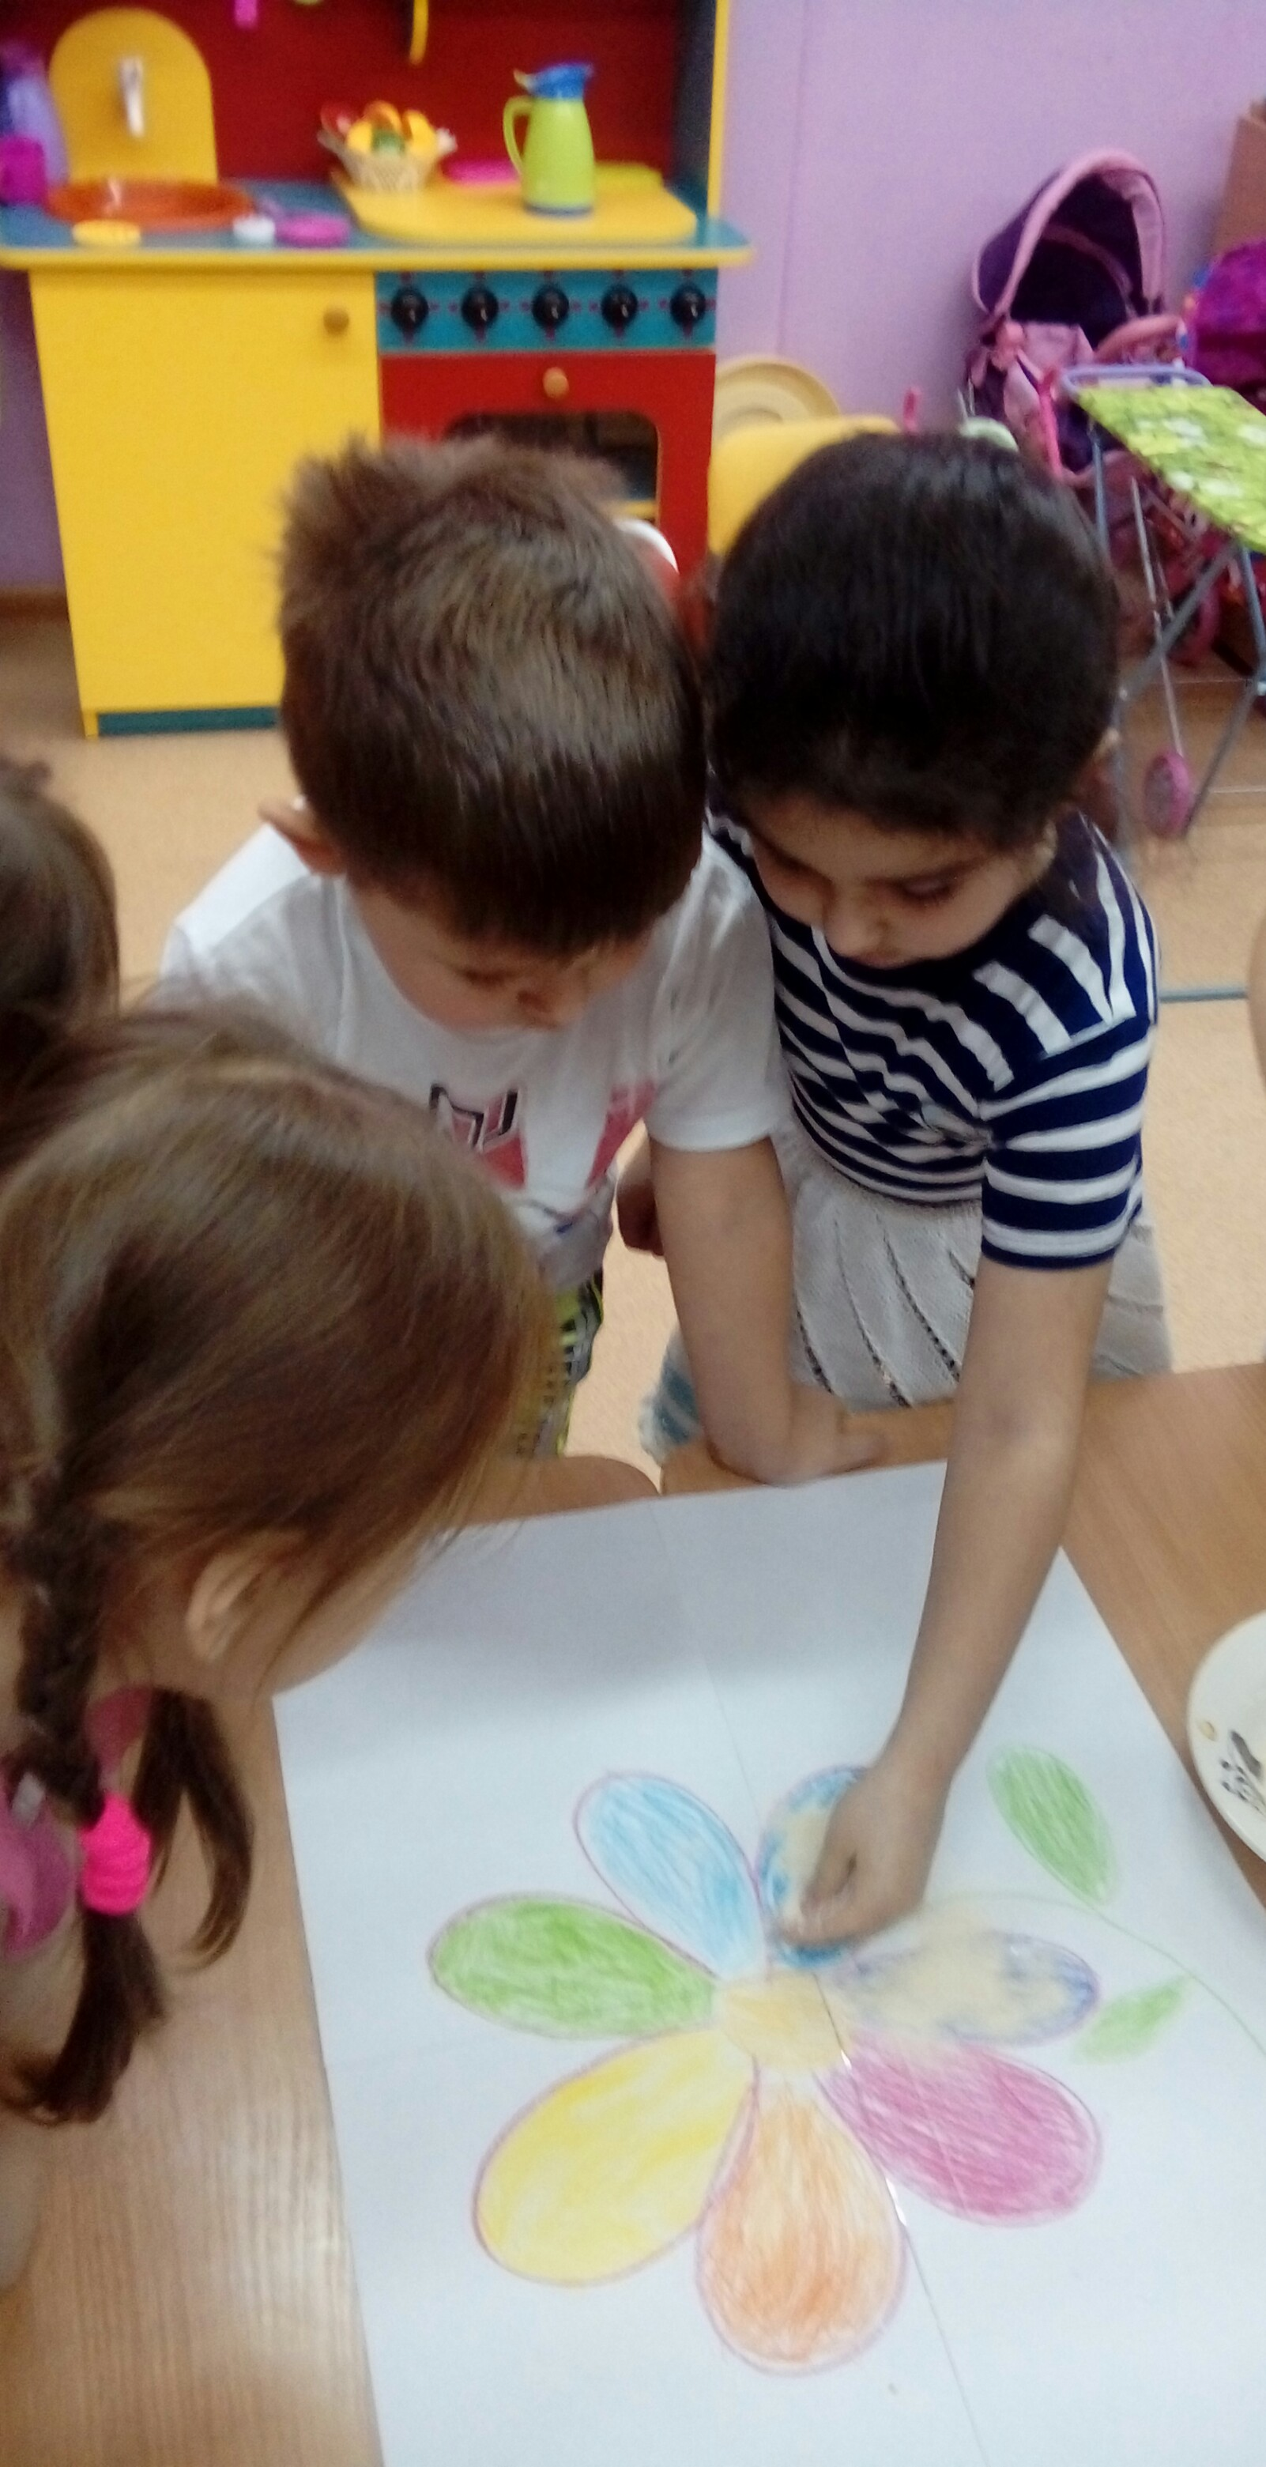
Глава 3. Реализация здоровьесберегающих технологий воспитателем в течение дня.

3.1. Карта использования здоровьесберегающих технологий в режиме дня.
Весь режим дошкольного учреждения, характер отношений и методы воспитательной работы, разные виды деятельности – все это должно способствовать укреплению здоровья и позволять обеспечить необходимую двигательную активность детей в течение всего дня, формировать осознанное отношение ребенка к своему здоровью.
Целью совершенствования оптимизации двигательного режима и повышения двигательной активности разработана карта использования здоровьесберегающих технологий в режиме дня для детей в детском саду, которая включает разнообразные формы двигательной активности, такие, как: утренняя гимнастика, индивидуальная работа, физминутки, подвижные и спортивные игры, оздоровительный бег, гимнастика после сна и прохождение по «тропе здоровья», спортивные досуги и праздники, музыкальные и физкультурные занятия.
3.2. Реализация здоровьесберегающих технологий в I половину дня.
Утро начинается в детском саду с радостных встреч с детьми. Каждое утро дети вместе с воспитателем рассказывают стихотворение «Доброе утро».
Придумано кем-то просто и мудро -
При встрече здороваться: Доброе утро!
Доброе утро - солнцу и птицам!
Доброе утро - улыбчивым лицам!
И каждый становится добрым, доверчивым.
Пусть доброе утро длится до вечера!
Доброжелательное отношение к каждому пришедшему ребенку, атмосфера дружеского участия позволяют положительно настроить детей на предстоящий день, снять тревожность, усталость, замкнутость. Этому способствуют коммуникативные игры и игры, повышающие настроение детей, которые воспитатель с успехом использует в утренние часы приема детей. Такие игры по своему замыслу предполагают рукопожатие, поглаживание, теплые, ободряющие слова, заинтересованное отношение к настроению, самочувствию друг друга, юмор, улыбки и смех детей. Они развивают умение лучше понимать себя и других, умение подчиняться определенным правилам, развивают способности к самовыражению, умение регулировать свое поведение, обучают элементам техники выразительных движений, приемам снятия психического напряжения; создают здоровое эмоциональное возбуждение, бодрое настроение. Эти игры проводятся не только в утренние часы, но и во второй половине дня и в минуты свободного общения.
Одним из важнейших компонентов укрепления и оздоровления детского организма, а также организации двигательного режима ребёнка, направленного на поднятие эмоционального и мышечного тонуса детей, является утренняя гимнастика. Ежедневное выполнение физических упражнений под руководством взрослого способствует проявлению определённых волевых усилий, вырабатывает у детей полезную привычку начинать день с утренней гимнастики, которая постепенно вовлекает весь организм ребёнка в деятельное состояние, укрепляет дыхание, усиливает кровообращение, содействует обмену веществ, вызывает потребность в кислороде, помогает развитию правильной осанки. Чтобы предупредить возникновение плоскостопия, предлагаются упражнения для укрепления свода стопы – поднимание на носки, на пятки. Музыка, сопровождающая движения, создаёт бодрое настроение, оказывает положительное влияние на нервную систему ребёнка.
Утренняя гимнастика проводится ежедневно до завтрака, в течение 8–10 минут на воздухе или в помещении (в зависимости от погодных условий). В течение всей утренней гимнастики, проводимой в помещении, форточки остаются открытыми, дети занимаются в физкультурной форме и чешках.
С целью предупреждения утомления во время ООД, связанных с длительным сидением в однообразной позе, требующих сосредоточенного внимания и поддержания умственной работоспособности детей на хорошем уровне, воспитатель проводит физминутки, которые повышают общий тонус, моторику, способствуют тренировке подвижности нервных процессов, развивают внимание и память, создают положительный эмоциональный настрой и снимают психоэмоциональное напряжение. Длительность составляет 3-5 минут. Физминутки проводятся в многочисленных формах: в виде упражнений общеразвивающего воздействия (движения головы, рук, туловища, ног), подвижной игры, дидактической игры с разными движениями, танцевальных движений и игровых упражнений. Физкультминутка может сопровождаться текстом, связанным или не связанным с содержанием ООД. Часто такие паузы представляют собой гимнастику для стимуляции деятельности речевых центров, куда входят упражнения для коррекции речи: логоритмика, пальчиковая гимнастика, артикуляционная гимнастика, зрительная гимнастика. Иногда в непосредственно образовательную деятельность можно включать релаксационные упражнения. Они позволяют успокоить детей и снять мышечное и эмоциональное напряжение. Выполнение упражнения под тихую, спокойную, плавную музыку или под звуки природы «Шум леса», «Море» повышает эффективность релаксационных упражнений, помогает более полному расслаблению.
Также помогает восстановлению и сохранению эмоционального благополучия и предупреждает психические расстройства, включаемая в педагогический процесс, психогимнастика. Это такие игры, как создание образов знакомых животных, передавая их характерные особенности и повадки. («Веселый зайчик», «Грустный котенок», «Сердитый волк» и т. д.). Такие задания способствует снижению эмоционального напряжения; обучают детей выразительным движениям; корректируют эмоциональную сферу; обучают способам общения, способствующим коррекции настроения и поведения в коллективе сверстников и взрослых.
Непосредственно образовательная деятельность серии «Здоровье», которые могут быть включены и в сетку ООД в качестве познавательного развития. В ходе такой непосредственно образовательной деятельности детям даются представления о строении собственного тела, назначении органов, о том, что полезно и вредно для человеческого организма, а также прививаются элементарные навыки по уходу за собой и оказанию первой помощи. ООД имеют огромное значение в воспитании у ребёнка потребности в здоровом образе жизни.
Безусловно, особое значение в воспитании здорового ребёнка воспитатели придают развитию движений и физической культуры во время ООД по физкультуре. Закаливающие мероприятия, как важная составная часть физической культуры, содействует созданию обязательных условий и привычек здорового образа жизни. Используемая воспитателем система закаливаний предусматривает разнообразные формы и методы, а также изменения в связи с временами года, возрастом и индивидуальными особенностями состояния здоровья детей.
Для наибольшей эффективности закаливания в нашей группе обеспечивается:
чёткая организация теплового и воздушного режима в помещении («температурная» гигиена); рациональная, не перегревающая одежда детей; соблюдение режима прогулок во все времена года; сон при открытых фрамугах; гигиенические процедуры (умывание и обливание рук до локтя прохладной водой, полоскание рта кипяченой водой комнатной температуры); хождение босиком в группе и летом на прогулке, занятия босиком утренней гимнастикой и физкультурой.
Одной из самых действенных закаливающих процедур для детей нашей группы является прогулка. Для того чтобы прогулка давала эффект, воспитатель меняет последовательность видов деятельности детей, в зависимости от характера предыдущей НОД и погодных условий. Так, в холодное время года и после непосредственно образовательной деятельности, на которой дети сидели, прогулка начинается с пробежки, подвижной игры; в тёплое время года или после физкультурных и музыкальных занятий – с наблюдения, спокойных игр.
Прогулка – один из важнейших режимных моментов, вовремя которого дети могут в достаточной степени реализовать свои двигательные потребности. Оптимальной формой для этого служат подвижные игры и физические упражнения на улице. Кроме подвижных игр, широко используют разнообразные упражнения в основных видах движений: бег и ходьба; прыжки; метание, бросание и ловля мяча; упражнения на полосе препятствий.
Проводимые на свежем воздухе физические упражнения способствуют функциональному совершенствованию детского организма, повышению его работоспособности, развитию защитных сил по отношению к неблагоприятным факторам внешней среды. На каждые две недели имеются 3-4 комплекса физических упражнений на воздухе: для хорошей погоды (по сезону); на случай сырой погоды; на случай порывистого ветра.

3.3. Реализация здоровьесберегающих технологий во II половину дня.
Большое значение уделяется организации полноценного дневного сна. Для засыпания детей используются различные методические приемы: колыбельные песенки, слушание классической музыки и сказок.
Оздоровительные мероприятия после дневного сна предназначены для постепенного перехода детей от спокойного состояния к бодрствованию. Гимнастика проводится при открытых форточках 7-15 минут. В течение года используются различные варианты гимнастики.
Разминка в постели. Дети постепенно просыпаются под звуки приятной музыки и, лёжа в постели на спине поверх одеяла, выполняют 5-6 упражнений общеразвивающего воздействия. Упражнения выполняются из разных положений: лёжа на боку, на животе, сидя. После выполнения упражнений дети встают и выполняют в разном темпе несколько движений (ходьба на месте, ходьба по массажным коврикам, постепенно переходящая в бег). Затем все переходят из спальни в хорошо проветренную групповую комнату и под музыку выполняют произвольные танцевальные, музыкально – ритмические или другие движения. Гимнастика игрового характера состоит из 3-6 имитационных упражнений: дети подражают движениям птиц, животных, растений, создают различные образы («лыжник», «конькобежец», «петрушка», «цветок»).
Пробежки по массажным дорожкам сочетаются с контрастными воздушными ваннами и проводятся 2 раза в неделю по 5-7 минут. Это способствует развитию выносливости, координации движений, формированию стопы и укреплению организма детей.
Проводится дыхательная гимнастика. К гимнастическим упражнениям, формирующим правильное дыхание, относятся упражнения для постановки правильного дыхания через нос, развития мышц грудной клетки для увеличения ее эластичности, на активное вытягивание позвоночника.
Точечный массаж – элементарный приём самопомощи своему организму. Упражнения точечного массажа учат детей сознательно заботиться о своём здоровье, прививают им уверенность в том, что они сами могут помочь себе улучшить своё самочувствие, наряду с этим точечный массаж является профилактикой простудных заболеваний. Под действием массажа организм начинает вырабатывать свои собственные лекарства (например, интерферон), которые очень часто намного эффективнее и безопаснее таблеток.
Самым ярким событием в спортивной жизни детей является активный отдых: физкультурные праздники, спортивные досуги, «Дни здоровья». Активный отдых оказывает благотворное воздействие на организм ребенка, закрепляет двигательные умения и навыки, развивает двигательные качества (быстроту, ловкость), способствует воспитанию чувства коллективизма, дружбы.
3.4. Летняя оздоровительная работа
Оздоровительная работа воспитателями усиленно проводится и в летний период и представляет собой комплекс мероприятий, направленных на восстановление функционального состояния детского организма. Центральное место в этом комплексе занимает режим дня, который предусматривает максимальное пребывание детей на открытом воздухе, соответствующую возрасту продолжительность сна и других видов отдыха. Вся деятельность, связанная с физическими нагрузками (подвижные игры, труд, занятия физической культурой) проводятся в часы наименьшей инсоляции.
При осуществлении летней оздоровительной работы придерживаюсь следующих принципов: комплексное использование профилактических, закаливающих и оздоровительных технологий; непрерывное проведение профилактических, закаливающих и оздоровительных мероприятий; преимущественное использование немедикаментозных средств оздоровления; использование простых и доступных технологий; формирование положительной мотивации у детей к проведению профилактических, закаливающих и оздоровительных мероприятий; интеграция программы профилактики закаливания в семью; повышение эффективности системы профилактических, закаливающих и оздоровительных - мероприятий за счет соблюдения в ДОУ санитарных норм и правил, оптимального двигательного режима и физической нагрузки, санитарного состояния учреждения, организации питания, воздушно-теплового режима и использования различных форм оздоровительной работы.

3.5. Развивающая среда.
Необходимым условием для осуществления обогащенного физического развития и оздоровления детей является создание развивающей среды. В группе оборудован «Уголок здоровья».
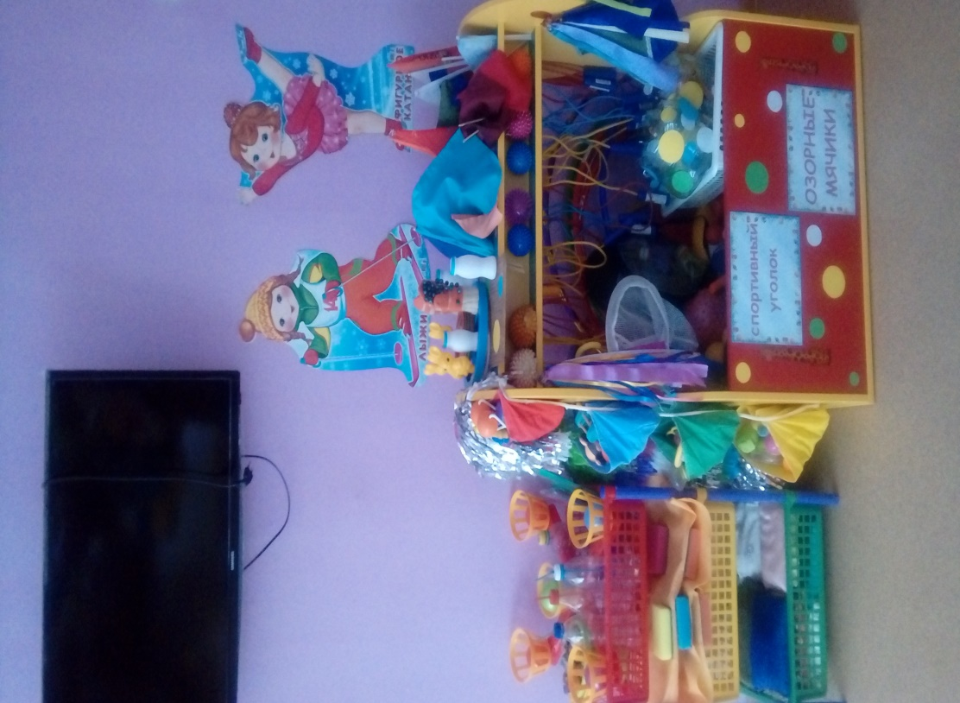
Он оснащен как традиционными пособиями, так и нестандартным оборудованием, сделанным руками педагогов:
1. Коврик из пробок, пуговиц, крупы - для массажа стопы ног.
2. Султанчики, вертушки - для развития речевого дыхания и увеличения объема легких.
3. Различные массажеры, в том числе и самодельные. Общеизвестно, что на ладонях рук, находится много точек, массируя которые можно воздействовать на различные точки организма.
4. Коврики: веревки с узелками, нашитые фломастеры - для массажа ступней ног и развития координации движений
5. Спортивные мешочки и др.
Дети, занимаясь этими предметами, незаметно для себя укрепляют свое здоровье.
В «Уголке здоровья» находятся картотеки: утренней гимнастики, подвижных и малоподвижных игр, физкультминуток, считалок. Также находятся книги, энциклопедии, иллюстрации, схемы, рассматривая их, у детей проявляется интерес к своему здоровью; дидактические игры: «Структура человеческого тела», «Спорт – это здоровье», «Чистим зубы правильно», «Бережём уши» и т.д. Все эти игры научат детей контролировать себя и своё поведение, настроение, закрепят культурно – гигиенические навыки, заставят задумываться о здоровье.

3.6 Работа с родителями.
С уверенностью можно сказать, что ни одна, даже самая лучшая здоровьесберегающая технология не сможет дать полноценных результатов, если она не реализуется в содружестве с семьёй. Очень важная роль по внедрении здоровьесберегающих технологий в дошкольном учреждении отводится семье.
Система работы с родителями строится на основе социального партнёрства с помощью традиционных и нетрадиционных форм сотрудничества. Используются разнообразные формы работы: открытый НОД с детьми для родителей; педагогические беседы с родителями; родительские собрания; консультации; выставки детских работ, изготовленных вместе с родителями; дни открытых дверей; участие родителей в подготовке и проведении праздников, физкультурных досугов; совместное создание предметно -развивающей среды; работа с родительским комитетом группы, анкетирование.
Наглядные стенды знакомят родителей с жизнью группы, с Конвенцией о правах ребенка, с возрастными физиологическими особенностями детей. Широко используется информация в родительских уголках, в папках-передвижках («Если хочешь быть здоров - закаляйся!», Правильное питание», «Режим дня» «Рациональное питание и режим дня», «Грязные руки – источник кишечных инфекций», «Профилактика простудных заболеваний», «Профилактические прививки и их значение» и др.).
Применение в работе здоровьесберегающих педагогических технологий повышает результативность воспитательно - образовательного процесса, формирует у воспитателей и родителей ценностные ориентации, направленные на сохранение и укрепление здоровья воспитанников, а у ребёнка - стойкую мотивацию на здоровый образ жизни.
Заключение.
Итогом комплексного подхода к укреплению здоровья детей и их физическому развитию, применению здоровьесберегающих технологий является положительная динамика состояния здоровья детей.
(Диаграмма)

Анализ состояния здоровья детей показал, что совместная работа медицинских работников, педагогов и родителей по использованию здоровьесберегающих технологий способствует уменьшению числа случаев заболеваемости детей.
Следует отметить, что анализ анкетирования родителей указал: родители довольны проводимой работой в группе по здоровьсбережению детей. Родителей устраивает работа педагогов и родители считают, что воспитатели учитывают индивидуальные особенности детей.

Список литературы:
- Гаврючина Л.В. Здоровьесберегающие технологии в ДОУ Методическое пособие. М.: ТЦ Сфера, 2008.
- Макарова З.С. Оздоровление и реабилитация часто болеющих детей в дошкольных учр . М.: Гуманитар.изд.центрВЛАДОС,2004
- Никитина М.И. Психолого-педагогическая характеристика детей младшего дошкольного возраста. СПб, 2006.
- Общая психология детей / Под ред. А.В. Петровского. М.: Просвещение, 2006.
- От рождения до школы. Примерная общеобразовательная программа дошкольного образования / Под ред. Н. Е. Вераксы, Т. С. Комаровой, М. А. Васильевой М.: Мозайка-синтез, 2014.
- Павлова М. А., Лысогорская М. В. Здоровьесберегающая система дошкольного образовательного учреждения. – Волгоград: Учитель, 2009.
- Пензулаева Л.И. Оздоровительная гимнастика для детей дошкольного возраста (3-7 лет). М.: ВЛАДОС, 2002.
- Программа воспитания и обучения детей дошкольного возраста. М., 2005.
- Сократов Н.В. Современные технологии сохранения и укрепления здоровья детей. – М.: ТЦ Сфера, 2005 г.
- Рунова М.А. Двигательная активность ребёнка в детском саду. – М.: Мозаика – Синтез, 2002.
- Тарабарина Т.Н. Развитие ребенка. Ярославль: Академия развития, 2006.
- Тихомирова Л. Ф. Формируем у детей правильное отношение к своему здоровью. Ярославль, 1997.
- Волошина Л. «Организация здоровье сберегающего пространства» Дошкольное воспитание.2004.N1.С.114-117.
- Терновская С.А., Теплякова Л.А. «Создание здоровьесберегающей образовательной среды в дошкольном образовательном учреждении», Методист. 2005.N4.С.61-65.

Интернет-ресурсы:
1.http:// nsportal.ru ( Здоровьесберегающие технологии Леукина И.А.)
2.http:// festival.1september.ru. (Теоретический семинар « Использование здоровьесберегающих технологий в работе педагога» Чеботарева О.В.)

